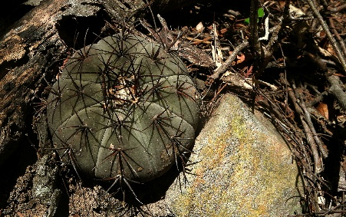 | 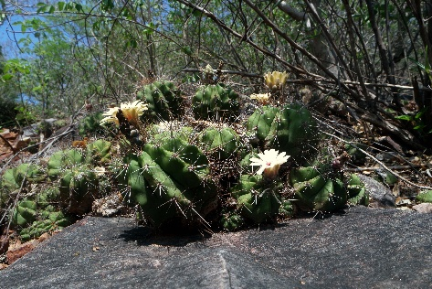 | 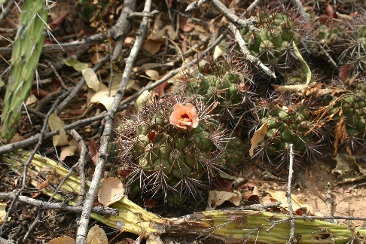

Tagungsprogramm 05.06.–06.06.2026
Botanischer Garten Linz
Neubewertung der Samengruppen Pirisemineum
und aktuelle DNA-Untersuchungsergebnisse
zur Samengruppe Ovatisemineum , zu Gymnocalycium pungens und zu Sulcorebutia und Weingartia

Fr. 05.06.2026
ab 16:00 Pflanzenverkauf im Botanischen Garten
17:00 Volker Schädlich: Reiseanekdoten mit Ludwig Bercht (30 Minuten)
17:30 Aperitif an der Cactus GTI Bar
19:00 Abendessen Pizzeria Fortuna
20:30 Ausklang im Botanischen Garten an der Cactus GTI Bar

Sa. 06.06.2026
09:30 Ulf Marx: Begrüßung und Organisatorisches
09:40 Wolfgang Papsch: Literaturübersicht zu Samengruppe Pirisemineum (20 Min.)
10:00 Volker Schädlich: Die Samengruppe Pirisemineum neu bewertet (30 Min.)
10:30 Pause und Pflanzenverkauf
11:00 Michael Barfuss & Volker Schädlich: Aktuelle DNA-Untersuchungsergebnisse zur Samengruppe Pirisemineum, speziell zu Gymnocalycium pflanzii und G. zegarrae (30 Min.)
11:30 Diskussion zur Samengruppe Pirisemineum (30 Min.)
12:00 Mittagessen Buffet
13:45 Gemeinsames Gruppenfoto im Eingangsbereich des Botanischen Gartens
14:00 Reiner Sperling (& Michael Barfuss): Aktuelle DNA-Untersuchungsergebnisse zur Samengruppe Ovatisemineum mit besonderer Berücksichtigung von Gymnocalycium gaponii/taningaense (60 Min.)
15:00 Diskussion zur Samengruppe Ovatisemineum (30 Min.)
15:30 Führung durch den nicht öffentlichen Bereich der Kakteen Sammlung im Garten, Kaffee Pause und Pflanzenverkauf
16:30 Tomáš Kulhánek (& Michael Barfuss): Neue Erkenntnisse aus aktuellen DNA-Untersuchungen zu Gymnocalycium pungens (Samengruppe Muscosemineum) (30 Min.)
17:00 Peter Lechner & Michael Barfuss: Aktuelle DNA-Untersuchungsergebnisse zu Sulcorebutia und Weingartia (30 Min.)
17:30 Diskussion zu Sulcorebutia und Weingartia (30 Min.)
18:00 Abendessen Buffet
19:30 Holger Lunau: Kakteensuche in Uruguay im Jahr 2025
20:30 Ausklang an der Cactus GTI Bar

Die Teilnahme an der Tagung und der Eintritt in den Botanischen Garten ist für angemeldete Teilnehmer an beiden Tagen kostenlos.

Aus organisatorischen Gründen ist eine Anmeldung erforderlich. Bitte melden Sie unbedingt Ihre Teilnahme unserem Schriftführer

Mag. Ulf Marx: ulf.marx@gmx.at

Als Übernachtungsmöglichkeit empfehlen wir:

Jugendgästehaus Linz (Der Botanische Garten ist in 400 m fußläufig erreichbar, Parkplätze vorhanden, Jugendherbergsausweis nicht nötig, bitte so bald wie möglich buchen, da uns nur ein beschränktes Zimmerkontingent zur Verfügung steht.)

Bitte direkt beim Jugendgästehaus buchen (nicht über Plattformen wie z.B. Booking.com), bei der Buchung „Kakteentagung mit Nächtigung Plus“ (=inkl. Bettwäsche, Handtücher, Seife und Frühstück) und die Anzahl der Nächte mit Datum angeben.

Jugendgästehaus Linz
Stanglhofweg 3
4020 Linz
Tel.: +43-732-664434
Kontakt-E-Mail: linz@myhostel.at

(Einzelzimmer mit Frühstück: ca. € 51/Person/Nacht, Doppelzimmer mit Frühstück ca. € 44,5,-/Person/Nacht, Vierbettzimmer mit Frühstück € 41,-/Person/Nacht, Ortstaxe € 2,4 pPN)

Bitte kontaktieren und reservieren Sie das Jugendgästehaus selbst.

Unser Verein bietet allen angemeldeten Teilnehmern Speisen und Getränke am Freitag und Samstag an. Alle Teilnehmer, die sich bei unserem Schriftführer angemeldet haben, erhalten rechtzeitig vor der Tagung wieder einen Speiseplan unseres Caterers per E-Mail und können ihre Speisen bei uns vorbestellen.

Spendenkonto für DNA-Untersuchungen:
Empfänger: Universität Wien, Kst. FA772900
IBAN: AT08 3200 0000 0067 5447
Verwendungszweck: Spende DNA-Barcoding, FA772900/GymnoBar, Name des Spenders

